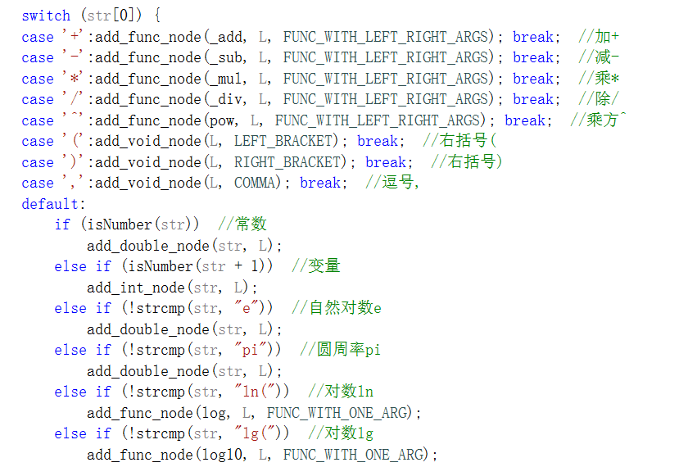把字符串转换成链表

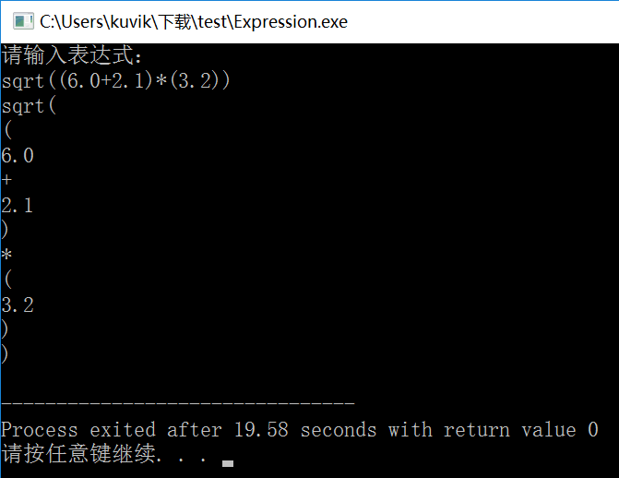先字符串拆分

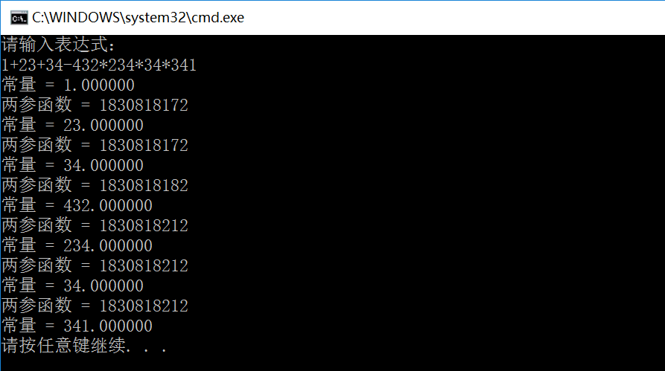再转链表

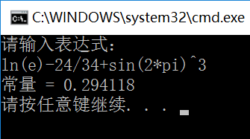然后就按优先级对链表进行循环运算

http://www.cnblogs.com/wwang/archive/2010/11/28/1889281.html

表达式->生成C文件->编译成DLL->调用DLL进行运算